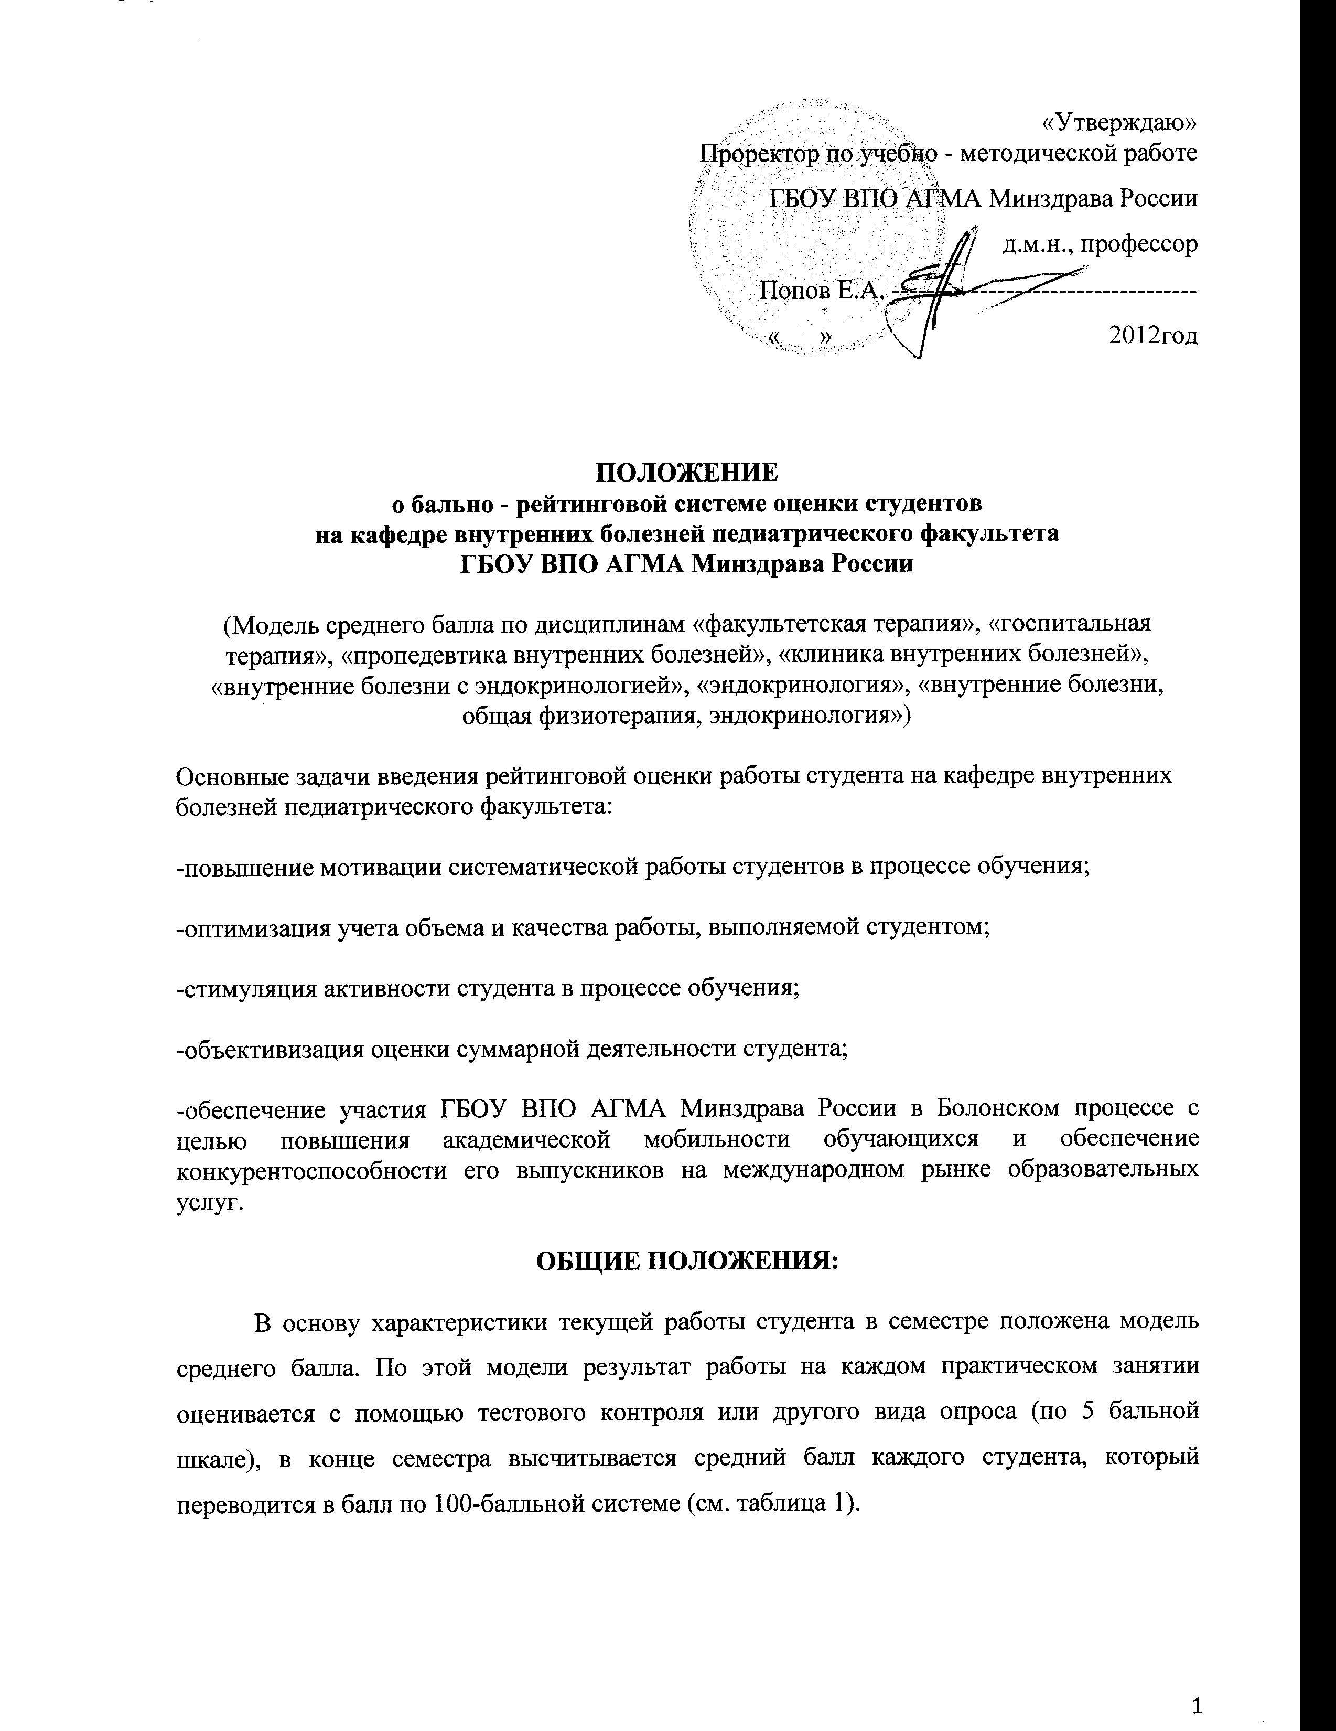

Таблица 1. Перевод среднего балла в 100-балльную систему.

Допуск к зачету и экзамену получают студенты, набравшие от 61 до 100 баллов.
Помимо среднего балла учитываются показатели, дающие штрафы и бонусы.

СИСТЕМА БОНУСОВ:

Наименование работы | Кол-во баллов (по 100 бальной шкале) | Кол-во начислений бонусов за курс обучения
УИРС | Не более 15 баллов за курс обучения | 1 раз за курс обучения
НИРС | Не более 15 баллов за курс обучения | 1 раз за курс обучения
Участие в работе научного кружка кафедры | 3 балла | 1 раз за курс обучения
Самостоятельная учебная работа (за один подготовленный реферат) | 1 балл | В каждом семестре
Зачет по элективу | 3 балла | 1 раз за курс обучения
Изготовление учебных таблиц, наглядных пособий и др. | 3 балла | 1 раз за курс обучения
Помощь в научной работе сотрудникам кафедры | 2 балла | 1 раз за курс обучения

СИСТЕМА ШТРАФОВ:

Пропуск лекции | 1 балл за каждую пропущенную лекцию по неуважительной причине | В каждом семестре
Пропуск занятия | 1 балл за каждое пропущенное практическое занятие по неуважительной причине | В каждом семестре
Нарушение формы одежды (отсутствие халата, сменной обуви, хирургического костюма, шапочки, маски) | 1 балл | В каждом семестре
Опоздание на практическое занятие до 30 мин, за 1 опоздание | 1 балл | В каждом семестре
Не своевременно отработанные практические занятия (больше 10 дней после пропуска по неуважительной причине) за одно занятие | 1 балл | В каждом семестре
Нарушение правил поведения и техники безопасности на кафедре или в отделении | 5 баллов | В каждом семестре
Повреждение кафедрального имущества или оборудования | 5 баллов | В каждом семестре
Не своевременное получение зачета | 2 балла | В каждом семестре

Баллы, которые получает студент по дисциплине в семестре, вычисляются по формуле:
А) если дисциплина не заканчивается зачетом или экзаменом в семестре

Рд = Рдс = балл за текущую работу в семестре + бонусы - штрафы

Б) если дисциплина заканчивается зачетом в семестре

Рд = (Рдс + балл, полученный на зачетном занятии)/2
В) если дисциплина заканчивается экзаменом в семестре итоговая оценка, которую преподаватель ставит в зачетную книжку, рассчитывается по формуле и переводится в 5-балльную в соответствии с таблицей 2.

Итоговый рейтинг по дисциплине (Рдис).
Рассчитывается по формуле:
Рдис = (Рд1+Рд2 +балл за ответ на экзамене),
3
Где Рд – рейтинг по дисциплине в семестре;

Балл за ответ на экзамене и итоговая оценка по дисциплине переводится в 5-бальную в соответствии с таблицей 2.

Таблица 2. Итоговая оценка по дисциплине

оценка по  5-балльной системе |  | оценка по 100-балльной  системе | оценка по  ECTS
5.0 | превосходно | 96,00 – 100,00 | A
5.0 | отлично | 91,00 – 95,99 | B
4.0 | хорошо | 81,00 – 90,99 | C
4.0 | Хорошо с недочетами | 76,00 – 80,99 | D
3.0 | удовлетворительно | 61,00 – 75,99 | E
2.0 | неудовлетворительно | 40,99 – 60,99 | Fx
2.0 | Неудовлетворительно  (необходимо повторное изучение) | 0-40 | F

